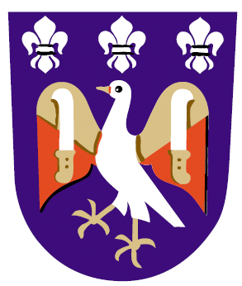
O B E C N Í Ú Ř A D

H o r n í Ú j e z d č.p.83, 753 53

IČO: 636 274 tel: 581622 693, 602 514 344
e -mail: obec@horni-ujezd.cz

O Z N Á M E N Í

o minimálním počtu členů okrskové volební komise

Starostka obce Horní Újezd

V souladu s §15, ost.. 1 písm.c) zákona č. 130/2000 Sb., o volbách do zastupitelstev krajů a o změně některých zákonů, ve znění pozdějších předpisů a na základě ustanovení §14c odst.1 písm. c) zákona č. 247/1995 Sb., o volbách do Parlamentu ČR a o změně a doplnění některých dalších zákonů, ve znění pozdějších předpisů,

s t a n o v u j e
pro
VOLBY DO ZASTUPITELSTEV KRAJŮ
konané ve dnech 20. a 21. září 2024

v obci Horní Újezd
minimální počet 6 členů okrskové volební komise
( včetně zapisovatele)

V e l i č k o v á Alena
starostka obce

V Horním Újezdě 17.7.2024

Vyvěšeno : 17.7.2024
Sňato : 20.10.2024

